

**GUÍA PARA LA ELABORACIÓN DE LOS INFORMES DE TRABAJOS FINALES DE GRADUACIÓN**

**ESCUELA DE MEDICINA VETERINARIA**

**Realizado por:**

**Biblioteca Medicina Veterinaria**

**Comisión de Trabajos Finales de Graduación**

**Año de aprobación: 2025**

**1. INTRODUCCIÓN**

1.1. **Propósito del Trabajo Final de Graduación**  
El trabajo final de graduación es un documento académico que presenta los resultados de una investigación, proyecto, práctica o pasantía realizado por el estudiante como requisito para obtener su título. Este documento debe ser riguroso, claro y bien estructurado, siguiendo las normas establecidas por la institución.

1.2. **Estructura del Trabajo Final de Graduación**  
El trabajo final debe seguir una estructura clara y ordenada, que incluya los siguientes apartados:

* Portada
* Hoja de aprobación del Tribunal Evaluador
* Dedicatoria y agradecimientos (opcional)
* Índice de contenidos
* Índice de cuadros
* Índice de figuras
* Lista de abreviaturas y símbolos
* Resumen
* Abstract
* Introducción
* Metodología
* Resultados y Discusión
* Conclusiones
* Recomendaciones
* Referencias bibliográficas
* Anexos

**2. FORMATO GENERAL DEL INFORME FINAL**

2.1. **Formato de Texto**

* **Tipo de letra:** Times New Roman, tamaño 12.
* **Color:** Negro.
* **Interlineado:** 1.5.
* **Márgenes:**
  + Superior: 3.0 cm
  + Inferior: 2.5 cm
  + Izquierdo: 3.0 cm
  + Derecho: 2.5 cm

2.2. **Numeración de Páginas**

* La portada no lleva numeración.
* Los índices, resumen y abstract se numeran con números romanos en minúscula (i, ii, iii, ...).
* A partir de la introducción, se utilizan números arábigos (1, 2, 3, ...).

2.3. **Formato de figuras y cuadros**

- **Figuras**  
Las figuras incluyen gráficos, imágenes, esquemas y diagramas. Deben cumplir con los siguientes requisitos:

* Resolución: Mínimo 300 dpi para garantizar claridad.
* Formatos aceptados: JPG, PNG o TIFF.
* Calidad: Evitar figuras pixeladas o de baja calidad.
* **Cuadros**  
  Los cuadros se utilizan para presentar datos tabulados. Se recomienda:
* Formato editable: Elaborar los cuadros directamente en el documento (Word o LaTeX) en lugar de insertar imágenes de tablas.
* Claridad: Asegurar que los datos sean legibles y estén bien organizados.
* **Numeración**
* Todas las figuras y cuadros deben numerarse en orden secuencial según su aparición en el texto.
* Ejemplo: Figura 1, Figura 2, Cuadro 1, Cuadro 2.

- **Formato y Estilo**

Títulos

* Ubicación:
  + Para figuras: El título se coloca en la parte inferior.
  + Para cuadros: El título se coloca en la parte superior.
* Características: Los títulos deben ser claros, concisos y descriptivos.

Leyendas

* Función: Explicar el contenido de la figura o cuadro.
* Extensión: Breve pero informativa.
* **Fuentes y Colores**
* Fuentes: Utilizar Times New Roman, tamaño 10-12.
* Colores: Evitar colores excesivos o contrastes fuertes que dificulten la lectura.

- **Citación y Referencias**

Figuras y Cuadros de Otras Fuentes

* Deben citarse adecuadamente según el formato de referencia del trabajo (APA, Vancouver, etc.).
* Ejemplo: "Fuente: Adaptado de Pérez et al. (2020)."

- **Ubicación en el Documento**

Inserción

* Insertar cada figura o cuadro lo más cerca posible del párrafo donde se menciona por primera vez.

Diseño

* Evitar dividir cuadros en varias páginas. Si es necesario, reducir el tamaño de la tabla o rotarla horizontalmente.
* Mantener un diseño limpio y evitar el uso de elementos innecesarios que sobrecarguen el documento.

Ejemplo de Buenas Prácticas

* Figura: Gráfico con ejes rotulados, título claro y leyenda explicativa.
* Cuadro: Tabla con datos organizados, título descriptivo y fuente citada correctamente.

Ejemplo de Malas Prácticas

* Figura: Imagen pixelada, falta de rotulación de ejes, ausencia de título o leyenda.
* Cuadro: Tabla sin numeración, uso de colores poco contrastantes, falta de referencias.

- **Recomendaciones Adicionales**

Revisión de Calidad

* Antes de la entrega final, revisar que todas las figuras y cuadros cumplan con los estándares de calidad y formato establecidos.

Consistencia

* Mantener un estilo uniforme en todas las figuras y cuadros del documento.

**3. ESTRUCTURA DETALLADA DEL TRABAJO FINAL**

**3.1. PRIMERA PÁGINA: PORTADA**

* **Formato:**
  + Letra en negrita.
  + Tipo de letra: Times New Roman, tamaño 14-16.
  + Contenido:
    - Universidad Nacional
    - Facultad de Ciencias de la Salud
    - Escuela de Medicina Veterinaria
    - Título del Trabajo Final de Graduación
    - Modalidad (Tesis de grado, Pasantía, Proyecto de graduación o Práctica dirigida)
    - Trabajo Final de Graduación para optar por el Grado Académico Licenciatura en Medicina Veterinaria
    - Nombre del estudiante
    - Campus Presbítero Benjamín Núñez
    - Año

**Ejemplo**



**3.2. SEGUNDA PÁGINA: HOJA DE APROBACIÓN DEL TRIBUNAL EVALUADOR**

* **Formato:**
  + Incluir los nombres de los miembros del tribunal evaluador.
  + Agregar el grado académico de cada miembro después del nombre.
  + Esta será firmada por la persona que preside una vez realizada la defensa del TFG.

**Ejemplo de Hoja de Aprobación:**

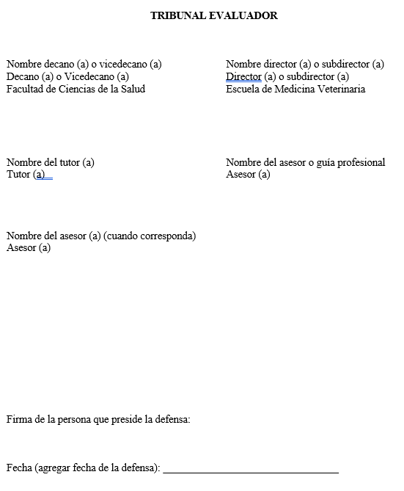

**3.3. TERCERA PÁGINA: DEDICATORIA Y AGRADECIMIENTOS (OPCIONAL)**

* **Formato:**
  + Breve texto en el que el estudiante dedica su trabajo a personas o instituciones significativas.
  + Agradecimientos a quienes contribuyeron en la realización del trabajo.

**3.4. CUARTA PÁGINA: ÍNDICE DE CONTENIDOS**

* **Formato:**
  + Título en negrita.
  + Lista de los apartados principales del trabajo con sus respectivas páginas.
  + Los títulos principales deben ir en mayúscula.

**Ejemplo de Índice:**

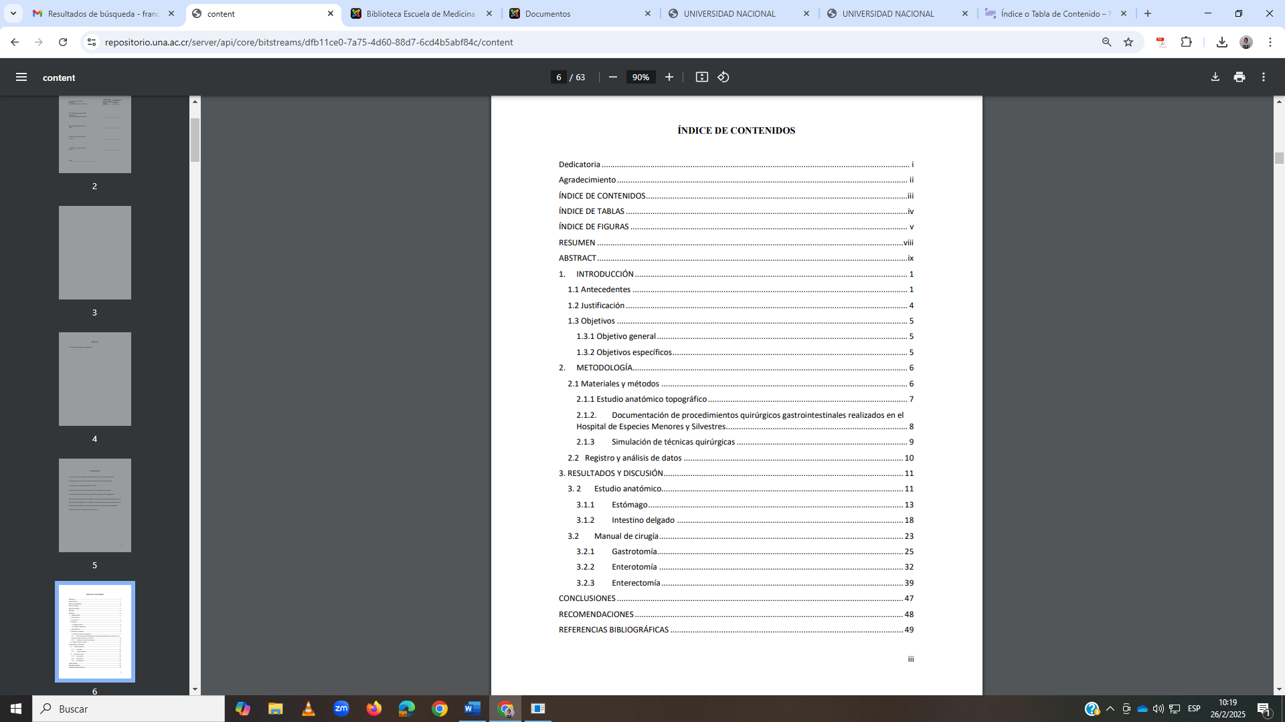

**3.5. QUINTA PÁGINA: ÍNDICE DE CUADROS**

* **Formato:**
  + Título en negrita.
  + Lista de los cuadros utilizados en el trabajo con sus respectivas páginas.

**Ejemplo de Índice de Cuadros:**

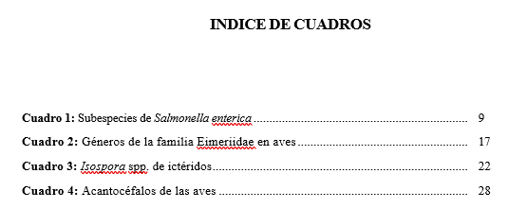

**3.6. SEXTA PÁGINA: ÍNDICE DE FIGURAS**

* **Formato:**
  + Título en negrita.
  + Lista de las figuras utilizadas en el trabajo con sus respectivas páginas.

**Ejemplo de Índice de Figuras:**

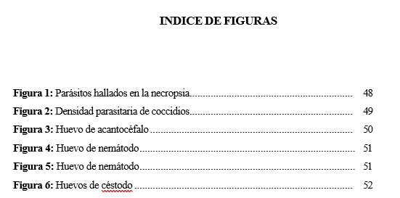

**3.7. SÉPTIMA PÁGINA: LISTA DE ABREVIATURAS Y SÍMBOLOS**

* **Formato:**
  + Título en negrita.
  + Lista de abreviaturas y símbolos utilizados en el trabajo, ordenados alfabéticamente.

**Ejemplo de Lista de Abreviaturas y Símbolos:**

**Lista de abreviaturas y símbolos**  
ATB: Antibiótico  
BHB: β-hidroxibutirato  
CL: Cuerpo lúteo  
CMT: California Mastitis Test  
CSS: Conteo de células somáticas

**3.8. OCTAVA Y NOVENA PÁGINA: RESUMEN Y ABSTRACT**

* **Formato:**
  + Resumen en español (máximo 400 palabras).
  + Abstract en inglés (máximo 400 palabras).
  + Incluir antecedentes, objetivos, metodología, resultados y conclusiones.
  + Debe ser escrito en prosa, sin puntos y aparte.
  + Palabras clave: 3 a 5 palabras clave.

**3.9. DÉCIMA PÁGINA EN ADELANTE: CONTENIDO PRINCIPAL**

**3.9.1. INTRODUCCIÓN**

La introducción es la sección inicial del trabajo y tiene como objetivo contextualizar el tema de investigación, presentar el problema y ofrecer una visión general del trabajo que se propone realizar. Debe ser clara, concisa y bien estructurada.

En los casos clínicos que se presentan dentro de las modalidades de Práctica Dirigida, se recomienda la presentación de revisión literaria relevante y actualizada sobre el tema que va a ser discutido.

**Elementos Esenciales de la Introducción**

**- Contextualización del Tema (Tesis, proyecto de graduación, pasantía y práctica dirigida, máximo dos páginas):**

* + Describir el área de estudio en la que se enmarca el trabajo.
  + Mencionar la relevancia del tema en el ámbito académico, profesional o social.
  + Incluir datos o estadísticas que respalden la importancia del tema.

**- Planteamiento del Problema (Tesis y proyecto de graduación, máximo dos páginas):**

* + Identificar el problema o la pregunta de investigación que se abordará.
  + Explicar por qué este problema es significativo y merece ser investigado.
  + Describir brevemente las limitaciones o vacíos en la literatura existente que justifican la necesidad de este trabajo.

**- Antecedentes (Tesis y proyecto de graduación, máximo dos páginas):**

* + Revisar brevemente los estudios previos relacionados con el tema.
  + Mencionar las investigaciones más relevantes y cómo se relacionan con el trabajo propuesto.
  + Destacar cómo el presente trabajo contribuirá a avanzar en el conocimiento del área.

**- Justificación (Tesis, proyecto de graduación, pasantía y práctica dirigida, máximo dos páginas):**

* + La justificación explica por qué es importante realizar el trabajo propuesto. Debe responder a la pregunta: **¿Por qué es relevante este estudio, proyecto, pasantía o práctica?**

**Elementos Esenciales de la Justificación**

**Relevancia Académica:**

* + Explicar cómo el trabajo contribuirá al conocimiento científico o técnico en el área.
  + Mencionar si el estudio llena un vacío en la literatura existente.

**Relevancia Práctica:**

* + Describir cómo los resultados del trabajo pueden ser aplicados en la práctica profesional.
  + Mencionar si el estudio tiene implicaciones para la salud animal, el bienestar de los animales, la industria, etc.

**Relevancia Social:**

* + Explicar cómo el trabajo puede impactar positivamente en la sociedad.
  + Mencionar si el estudio aborda un problema de interés público o contribuye a la solución de un problema social.

**Innovación:**

* + Destacar si el trabajo propone un enfoque novedoso o utiliza metodologías innovadoras.

**– Objetivos (Tesis, proyecto de graduación, pasantía y práctica dirigida, máximo media página):**

Los objetivos son las metas que se espera alcanzar con el trabajo. Deben ser claros, específicos y medibles.

**Elementos Esenciales de los Objetivos**

**Objetivo General:**

* + Es el propósito principal del trabajo.
  + Debe ser amplio, pero claro, y reflejar la esencia de la investigación, proyecto, práctica o pasantía.

**Objetivos Específicos:**

* + Son los pasos o metas concretas que se deben alcanzar para cumplir con el objetivo general. Pero no se deben formular como actividades.
  + Deben ser específicos, medibles, alcanzables, relevantes y temporales (SMART).
  + Se recomienda formular entre dos y cinco objetivos específicos (deben estar numerados).

**Ejemplo de Objetivos:**

**Objetivo General:** Evaluar la efectividad del tratamiento X en reptiles con infecciones bacterianas.

**Objetivos Específicos:**

* 1. Identificar las especies de reptiles más afectadas por infecciones bacterianas en la región.
  2. Comparar la eficacia del tratamiento X con otros tratamientos disponibles.
  3. Determinar los efectos secundarios del tratamiento X en reptiles.

**- Hipótesis (Tesis, máximo media página):**

La hipótesis es una suposición o predicción que se formula como respuesta tentativa al problema de investigación. No todos los trabajos requieren una hipótesis (por ejemplo, los anteproyectos de pasantía o práctica dirigida no deben incluirla).

**Elementos Esenciales de una Hipótesis**

**Claridad:**

* + La hipótesis debe ser clara y fácil de entender.

**Relación con el Problema:**

* + Debe estar directamente relacionada con el problema de investigación planteado.

**Verificabilidad:**

* + Debe ser posible verificar o refutar la hipótesis mediante la investigación.

**Formulación:**

* + Puede ser una afirmación (hipótesis afirmativa) o una negación (hipótesis nula).

**Ejemplo de Hipótesis:**  
"El tratamiento X es más efectivo que el tratamiento Y en la reducción de síntomas de infecciones bacterianas en reptiles."

**3.9.2. METODOLOGÍA**

* **Elementos Esenciales:**

Materiales y métodos.

Descripción del lugar (en caso de pasantía o práctica dirigida).

Registro y análisis de datos.

**3.9.3. RESULTADOS Y DISCUSIÓN**

Los resultados y la discusión es una sección clave donde se presentan los hallazgos obtenidos durante la investigación o proyecto y se interpretan en el contexto del problema de investigación. Estas secciones deben ser claras, coherentes y bien fundamentadas.

Elementos Esenciales de los Resultados y Discusión

Presentación de Datos:

* + Presentar los datos de manera organizada y clara.
  + Utilizar tablas, gráficos y figuras para ilustrar los resultados.
  + Describir las tendencias observadas en figuras y cuadros. No repetir (duplicar) en el texto la información contenida en cuadros y figuras.
  + Asegurarse de que todas las tablas y figuras estén correctamente etiquetadas y referenciadas en el texto.

Descripción de los Hallazgos:

* + Describir los resultados de manera concisa y objetiva.
  + Evitar el uso de oraciones y párrafos extensos.

Relación con los Objetivos:

* + Asegurar que los resultados presentados estén directamente relacionados con los objetivos específicos del trabajo.

Interpretación de los Resultados:

* + Interpretar los resultados obtenidos y explicar su significado.
  + Relacionar los resultados con los objetivos del trabajo y con la literatura existente.

Comparación con Estudios Previos:

* + Comparar los resultados con los de estudios previos.
  + Explicar similitudes y diferencias, y discutir posibles razones para estas diferencias.

Implicaciones de los Resultados:

* + Discutir las implicaciones prácticas, teóricas y sociales de los resultados.
  + Mencionar cómo los resultados contribuyen al campo de estudio y si tienen aplicaciones prácticas.

Limitaciones del Estudio:

* + Identificar y discutir las limitaciones del estudio.
  + Mencionar posibles fuentes de error o sesgo y cómo podrían afectar los resultados.

Sugerencias para Futuras Investigaciones:

* + Proponer áreas de investigación futura basadas en los hallazgos del estudio.
  + Sugerir cómo podrían superarse las limitaciones identificadas.

**3.9.4. CONCLUSIONES**

* **Elementos Esenciales:**

Respuesta a los objetivos planteados.

Resumen de los hallazgos principales.

**3.9.5. RECOMENDACIONES**

* **Elementos Esenciales:**

Recomendaciones prácticas basadas en los resultados.

Sugerencias para futuras investigaciones.

**3.9.6. REFERENCIAS BIBLIOGRÁFICAS**

* Formato: APA 7ª edición.
* Revisar la consistencia entre citas y referencias.

Ejemplo:

Aguilar, G. S. & Barroso, O. J. (2015). *La triangulación de datos como estrategia en investigación educativa*. Universidad de Sevilla. España.

Cabo, S.J. (2022). *Gestión Sanitaria*. Centro de Estudios Financieros. https://www.gestion-sanitaria.com/1-evaluacion-economica-tipos-evaluacion.html

Camarelles, G. F. (2022). Reanudando la prevención y promoción en salud. Caminata

PAPPS Barcelona 2022. *Atención primaria* 54, 102387. https://doi.org/10.1016/j.aprim.2022.102387

Centrolife (2022). *Diapason precio*. https://www.controlifecr.com/products/128893 /diapason-con-pesas-256

Fernández-Morales, H. (2020). A un año de la Pandemia. *Revista Médica de Costa Rica*. 86 (630), 1. https://www.medigraphic.com/pdfs/revmedcoscen/rmc-2020/rmc20630a.pdf

Gómez-Campos, R., Alvear-Vásquez, F., Pezoa-Fuentes, P., Rivera-Portugal, M., Luarte-Rocha, C., Urra-Albornoz, C. & Cossio-Bolaños, M. (2020). Pruebas de aptitud física para escolares. *Salud(i)Ciencia* 23 (8), 626-632. http://dx.doi.org/www.doi.org/10.21840/siic/161156.

Información Jurídica inteligente (2018). *Perfil del profesional del médico en*

*medicina familiar y comunitaria*. https://vlex.co.cr/vid/perfil-profesional-medico-especialista-712060725

Martínez-Santos,.A.E., Tizón-Bouza, E., Fernández-Morante,C., Casal-Otero, L. & Cebreiro, B. (2019). Enfermera escolar percepción sobre su pertinencia en la escuela inclusiva. *Enfermería Global* (56), 291-307. https://scielo.isciii.es/pdf/eg/v18n56/1695-6141-eg-18-56-291.pdf

Noda-Vega, S. J. (2019). *Conociendo el rol de la enfermera escolar*. [Tesis de grado, Universidad de las Palmas de gran Canaria]. https://accedacris.ulpgc.es/bitstream/10553/56188/2/Conociendo%20el%20papel.pdf

Pérez, J.P & Gardey, A. (2021). *Definición de prevención*. https://definicion.de/prevencion/

Pérez-Porto, J & Gardey, A. (2022, Setiembre). *Definición de multidisciplinariedad. Qué es, Significado y Concepto*. https://definicion.de/multidisciplinariedad/

Rodríguez, Cruz, E.C. (2020). *Actividades de la enfermera en la salud escolar. Investigación documental.* [Tesis de grado, Universidad Nacional Mayor de San Marcos Lima]. Perú. http://cybertesis.unmsm.edu.pe/bitstream/handle/ m20.500.12672/16705/Rodriguez_ce.pdf? sequence=3&isAllowed=y

Weihrich, H. Cannice, M. Koontz, H. (2017). *Administración, una óptica global*

*corporativa, innovación*. 5. Ed. Ciudad de México

**3.9.7. ANEXOS**

* **Elementos Esenciales:**

Registros fotográficos, vídeos, planos, diseños, simulaciones.

Copia de documentos, cartas, entre otros.

Deben estar numerados.

**4. RECOMENDACIONES FINALES**

- **Revisión y Corrección**

* Revisar ortografía, gramática y formato antes de la entrega.
* Se debe presentar a la biblioteca de forma obligatoria para la revisión de citas y referencias.

**- Consistencia**

* Mantener un estilo uniforme en todo el documento.

**-Presentación**

* Entregar el trabajo final en formato impreso y digital, siguiendo las especificaciones de la Comisión de Trabajos Finales de Graduación.